Razítko pracoviště

Informovaný souhlas pacienta/zákonného zástupce

s operačním výkonem

Příjmení:
Jméno:
RČ pacienta:

1. Název zdravotního výkonu:
- Zavedení ventrikuloperitoneálního zkratu /VPZ/, případně Y-VP zkratu
- Zavedení ventrikuloatriálního zkratu /VAZ/, případně Y-VA zkratu
- Zavedení subduroperitoneálního zkratu /SPZ/, případně Y-SP zkratu

2. Diagnóza, která vede k provedení zdravotního výkonu:
- hydrocefalus (vrozený, posthemoragický, postinfekční, obstrukční - např. při mozkovém nádoru, cévní anomálii, po krvácení – úrazovém, při ruptuře aneurysmatu, poúrazový, po operaci mozku, apod.)
- subdurální effuze (při krvácení, infekce, zevní hydrocefalus, po operaci či jiná příčina)

3. Informace o potřebném léčebném výkonu, včetně údaje o jeho účelu, povaze a následcích:
Cílem zavedení trvalé drenáže (VP nebo VA zkratu) je odvádění mozkomíšního moku z komorového systému mozku v situaci, kdy mok není vstřebáván v likvorovém systému přirozenou cestou a dochází tak k jeho městnání v komorovém systému s tlakem na okolní mozkovou tkáň (hydrocefalus - vrozený, posthemoragický, obstrukční (např. při mozkovém nádoru, cévní anomálii, po krvácení – úrazovém , při ruptuře aneurysmatu, postinfekční, poúrazový, po operaci mozku, apod.). Jedná se o vytvoření umělého spojení mezi komorovým systémem mozku a břišní dutinou nebo srdeční síní.
Výkon se provádí v celkové anestézii na operačním sále pod clonou antibiotik. Z malého řezu na hlavě /v čelní oblasti či na záhlaví/ se provede otvor v kosti a do mozkové komory se zavede komorový katétr, který se napojuje přes ventil na distální katétr, který se po podtunelování podkožím protáhne k malému řezu na břiše a svým koncem se zavede do dutiny břišní jako náhradního místa pro vstřebávání likvoru (ventrikuloperitoneální zkrat /VPZ/). V případě ventrikuloatriálního zkratu /VAZ/ se atriální katétr zavádí z řezu na krku do jugulární žíly k srdeční síni. VA zkrat je indikován jako metoda druhé volby v případě, že břišní dutina není schopna resorpce moku (pooperační stavy, infekce v břišní dutině apod.).
Doba trvání operace cca 1-2 hodiny. U Y-VP zkratu a Y-VA zkratu jsou zavedeny dva komorové katétry - do obou postranních mozkových komor případně do postranní komory a IV. komory (jedná se o výjimečné případy obstrukčního typu hydrocefalu s izolovanými nekomunikujícími prostory). Při zavedení subduroperitoneálního zkratu je postup stejný, pouze proximální katétr se zavádí do subdurálního prostoru (prostor mezi mozkem a tvrdou mozkovou plenou). Pooperační péče je na JIP (jednotce intenzivní péče Neurochirurgické kliniky dětí a dospělých 2.LF UK a FN v Motole).

4. Rizika zdravotního výkonu:
zejména
- obecná rizika celkové anestézie
- krvácení při zavádění komorového katétru
- infekce systému (může se projevit až s delším odstupem od operace)
- špatné hojení ran

5. Alternativy zdravotního výkonu:
endoskopická ventrikulostomie III. komory – pouze u obstrukčního hydrocefalu při stenóze mokovodu mezi III. a IV. mozkovou komorou/obstrukci zadní části III. komory tumorem či cystou. Výhody: nezávislost pacienta na zkratovém systému. Nevýhody: vysoké operační riziko u novorozenců /kontraindikace/, možnost neočekávané recidivy/progrese hydrocefalu – indikace k reendoskopii, příp. zavedení VP nebo VA zkratu.

6. Údaje o možném omezení v obvyklém způsobu života a v pracovní schopnosti po provedení příslušného zdravotního výkonu, lze-li takové omezení předpokládat; v případě možné nebo očekávané změny zdravotního stavu též údaje o změnách zdravotní způsobilosti:

Předpokládaná doba hospitalizace:
- 14 dní

Předpokládaná doba trvání pracovní neschopnosti (předpokládaná doba, po kterou pacient nebude schopen vykonávat své studium):
- 30 dní

Předpokládaná omezení v běžném způsobu života:
- Pacient s VP nebo VA zkratem musí dbát zvýšené prevence úrazu hlavy a dodržovat šetřící režim. V běžném životě omezení není.

Předpokládané změny zdravotní způsobilosti (vyplnit individuálně):

7. Údaje o léčebném režimu a preventivních opatřeních, která jsou vhodná, o provedení kontrolních zdravotních výkonů:
Při známkách malfunkce zkratu (spavost/porucha vědomí, netypická únava, bolesti hlavy, opakované zvracení, zarudnutí či fluktuace v průběhu zkratu) nutné dovyšetření funkce zkratu – RTG lbi a břicha, oční pozadí, CT mozku, laboratoř - a při prokázání malfunkce nutná operační revize na neurochirurgickém pracovišti.

8. Záznam o poučení pacienta/zákonného zástupce pacienta, jemuž bude implantován zdravotnický prostředek

Lékař prohlašuje, že poskytl pacientovi/zákonnému zástupci pacienta podrobnou informaci obsahující údaje, které umožňují identifikaci zdravotnického prostředku (včetně jeho příslušenství), který bude u pacienta implantován, spolu s pokyny týkajícími se bezpečnosti pacienta a jeho chování, včetně toho, kdy má pacient vyhledat lékaře a kterým vlivům prostředí by se neměl vystavovat vůbec nebo jen při dodržování vhodných preventivních opatření.

9. Odpovědi na doplňující otázky pacienta/zákonného zástupce pacienta:

Prohlášení lékaře:

Prohlašuji, že jsem výše uvedeného pacienta/zákonného zástupce pacienta srozumitelným způsobem a v dostatečném rozsahu informoval o jeho zdravotním stavu/o zdravotním stavu osoby jím zastupované a o veškerých shora uvedených skutečnostech, o navrženém individuálním léčebném postupu a všech jeho změnách, včetně upozornění na možné komplikace. Pacient/zákonný zástupce pacienta byl seznámen s plánovaným způsobem anestézie (sedace), bude-li použita.

V Praze, dne……………. ……………………………
Podpis a jmenovka lékaře

Prohlášení a souhlas pacienta/zákonného zástupce pacienta:

Já, níže podepsaný, prohlašuji, že jsem byl lékařem srozumitelně a v dostatečném rozsahu informován o svém zdravotním stavu/o zdravotním stavu osoby mnou zastupované a o veškerých shora uvedených skutečnostech. Údaje a poučení mi byly lékařem sděleny a vysvětleny, porozuměl jsem jim a měl jsem možnost klást doplňující otázky, které mi byly lékařem srozumitelně zodpovězeny. Na základě poskytnutých informací a po vlastním zvážení souhlasím s provedením zdravotního výkonu/souhlasím s provedením zdravotního výkonu u osoby mnou zastupované, případně s použitím uvedené anestézie (sedace), včetně provedení dalších zdravotních výkonů, pokud by jejich neprovedení bezprostředně ohrozilo můj život nebo zdraví/život nebo zdraví osoby mnou zastupované.
Současně také prohlašuji, že jsem lékaři sdělil všechny mně známé důvody, které by mohly zkomplikovat klidný průběh zdravotního výkonu (zejména užívané léky, alergie a všechna přidružená onemocnění).

Pro zákonného zástupce pacienta:
Jako zákonný zástupce nezletilého pacienta nebo pacienta zbaveného způsobilosti k právním úkonům prohlašuji, že veškeré shora uvedené informace byly poskytnuty rovněž tomuto pacientovi (za podmínky, je-li k tomu pacient přiměřeně rozumově a volně vyspělý).
Pokud pacientovi nebyly takové informace poskytnuty, uvede se důvod jejich neposkytnutí:
…………………………………………………………………………………………………..…………………………………………………………………………………………………..

Verifikační záznam

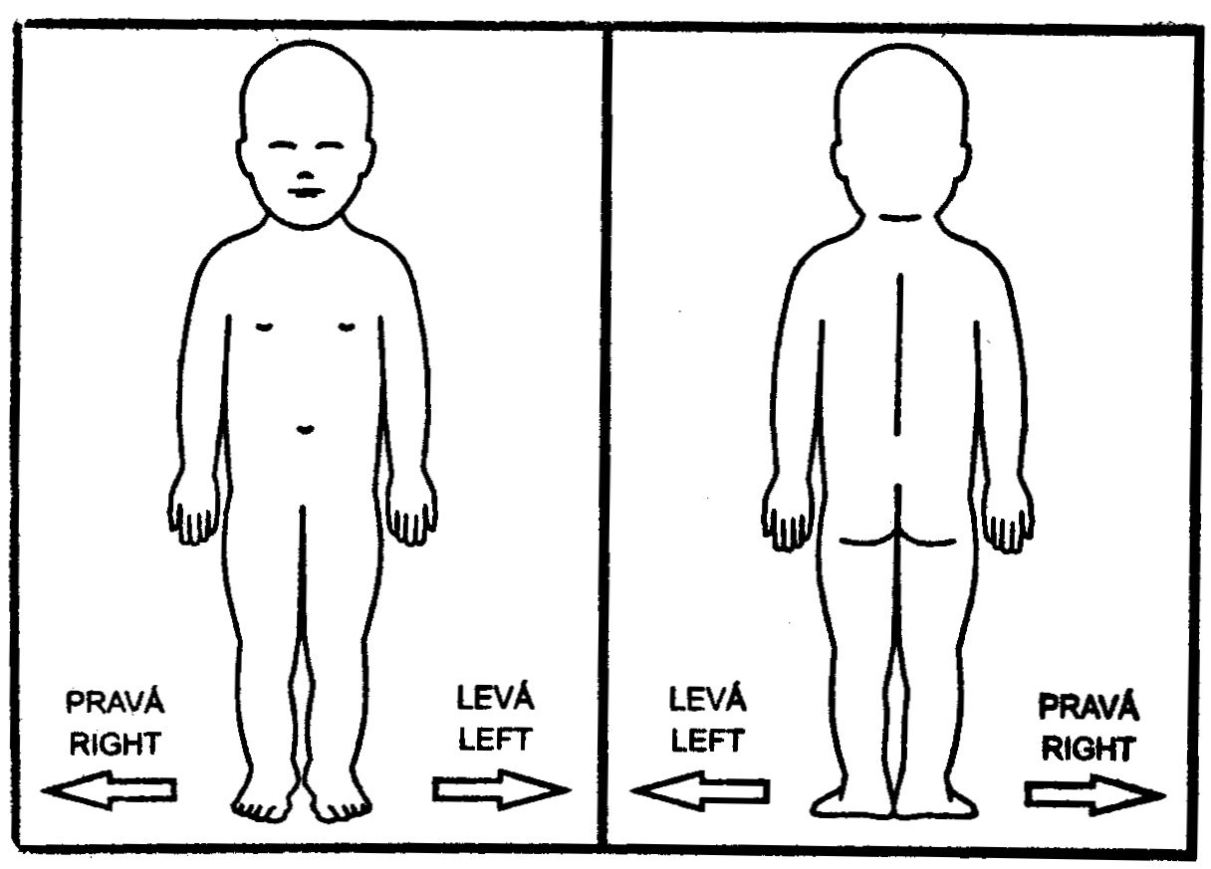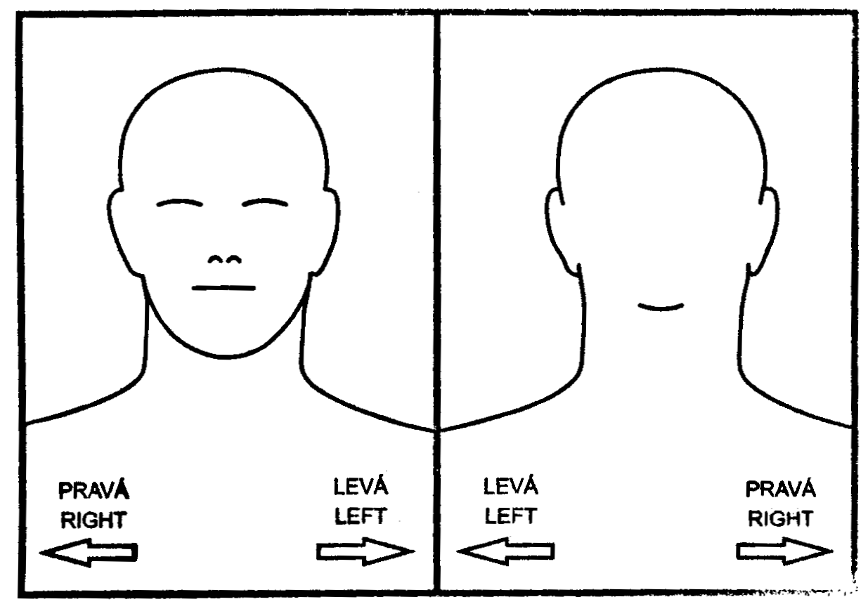

V Praze, dne……………

…………………………… NEBO ………………………….....
Podpis zákonného zástupce pacienta Podpis pacienta *

Identifikace zákonného zástupce pacienta:

1) Jméno a příjmení: .……………………...……………….Datum narození: .……………….
Vztah k pacientovi: .…………………………………………………………………………….

* Nezletilému pacientovi lze zdravotní služby poskytnout na základě jeho souhlasu, jestliže je provedení takového úkonu přiměřené jeho rozumové a volní vyspělosti odpovídající jeho věku. U pacienta zbaveného způsobilosti k právním úkonům se postupuje obdobně, nezohledňuje se však věk pacienta.

